Nội dung
CÁC CHÍNH SÁCH MỚI CÓ HIỆU LỰC TỪ THÁNG 10/2021 3
1. Giảm tiền thuê đất của năm 2021 đối với các đối tượng bị ảnh hưởng bởi dịch COVID-19. 3
2. Miễn, giảm học phí từ 15/10/2021 3
3. Chính sách hỗ trợ mới cho doanh nghiệp nhỏ và vừa 6
4. Điểm mới về đăng kiểm người có ô tô cần biết từ 01/10/2021. 7
GIẢI ĐÁP PHÁP LUẬT 10
1. Tổ chức, cá nhân có được mua bán nợ không? 10
2. Tạo lập Fanpage kêu gọi từ thiện rồi chiếm đoạt tiền ủng hộ sẽ bị xử lý như thế nào? 11
3. Ăn chặn tiền hỗ trợ dịch bệnh COVID-19 bị xử lý như thế nào? 11
4. Hành hung cán bộ khi bị nhắc nhở về quy định chống dịch thì bị xử lý như thế nào? 13
5. Shipper tráo hàng xử phạt thế nào? 14
THỦ TỤC NHẬN HỖ TRỢ TỪ QUỸ BẢO HIỂM THẤT NGHIỆP 16
VĂN BẢN PHÁP LUẬT MỚI CÓ HIỆU LỰC THÁNG 10/2021 19

CÁC CHÍNH SÁCH MỚI CÓ HIỆU LỰC TỪ THÁNG 10/2021

1. Giảm tiền thuê đất của năm 2021 đối với các đối tượng bị ảnh hưởng bởi dịch COVID-19.

Ngày 25/9/2021, Thủ tướng ban hành Quyết định 27/2021/QĐ-TTg về việc giảm tiền thuê đất của năm 2021 đối với các đối tượng bị ảnh hưởng bởi dịch COVID-19.
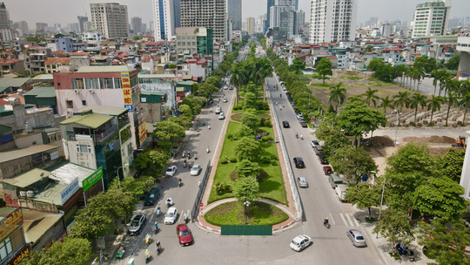
Quy định này áp dụng cho tổ chức, đơn vị, doanh nghiệp, hộ gia đình, cá nhân đang được Nhà nước cho thuê đất trực tiếp theo Quyết định hoặc Hợp đồng của cơ quan nhà nước có thẩm quyền dưới hình thức trả tiền thuê đất hàng năm. Ngoài ra còn áp dụng cho cả trường hợp người thuê đất không thuộc đối tượng miễn, giảm tiền thuê đất và trường hợp người thuê đất đang được giảm tiền thuê đất theo quy định của pháp luật về đất đai và pháp luật khác có liên quan.
Theo đó giảm 30% tiền thuê đất phải nộp của năm 2021 đối với người thuê đất, không thực hiện giảm trên số tiền thuê đất còn nợ của các năm trước năm 2021 và tiền chậm nộp (nếu có).
Hồ sơ giảm tiền thuê đất bao gồm:
- Giấy đề nghị giảm tiền thuê đất năm 2021 của người thuê đất
- Quyết định cho thuê đất hoặc Hợp đồng thuê đất của cơ quan nhà nước có thẩm quyền (bản sao).
Trình tự, thủ tục giảm tiền thuê đất:
- Người thuê đất nộp 01 bộ hồ sơ đề nghị giảm tiền thuê đất (bằng phương thức điện tử hoặc phương thức khác) cho cơ quan thuế, Ban Quản lý Khu kinh tế, Ban Quản lý Khu công nghệ cao, cơ quan khác theo quy định của pháp luật (kể từ thời điểm Quyết định này có hiệu lực thi hành đến hết ngày 31 tháng 12 năm 2021).
- Không quá 30 ngày kể từ ngày nhận đủ hồ sơ hợp lệ, quan có thẩm quyền xác định số tiền thuê đất được giảm và ban hành Quyết định giảm tiền thuê đất theo quy định tại pháp luật về thu tiền thuê đất.

2. Miễn, giảm học phí từ 15/10/2021

Ngày 27/8/2021, Chính phủ ban hành Nghị định 81/2021/NĐ-CP, theo đó, đối tượng được miễn, giảm học phí được quy định như sau:
- Đối tượng được miễn học phí gồm:
  - Các đối tượng theo quy định tại Pháp lệnh Ưu đãi người có công với cách mạng nếu đang theo học tại các cơ sở giáo dục thuộc hệ thống giáo dục quốc dân.
  - Trẻ em học mẫu giáo và học sinh, sinh viên khuyết tật.
- Trẻ em học mẫu giáo và học sinh dưới 16 tuổi không có nguồn nuôi dưỡng và người từ 16 tuổi đến 22 tuổi đang học phổ thông, giáo dục đại học văn bằng thứ nhất thuộc đối tượng hưởng trợ cấp xã hội hàng tháng theo quy định tại khoản 1 và khoản 2 Điều 5 Nghị định 20/2021/NĐ-CP. Người học các trình độ trung cấp, cao đẳng mồ côi cả cha lẫn mẹ, không nơi nương tựa theo quy định của Luật Giáo dục nghề nghiệp.
  - Trẻ em học mẫu giáo và học sinh phổ thông, học viên học tại cơ sở giáo dục thường xuyên theo chương trình giáo dục phổ thông có cha hoặc mẹ hoặc cả cha và mẹ hoặc ông bà (trong trường hợp ở với ông bà) thuộc diện hộ nghèo theo quy định của Thủ tướng Chính phủ.
  - Trẻ em mầm non 05 tuổi ở thôn/bản đặc biệt khó khăn, xã khu vực III vùng dân tộc và miền núi, xã đặc biệt khó khăn vùng bãi ngang ven biển, hải đảo theo quy định của cơ quan có thẩm quyền.
  - Trẻ em mầm non 05 tuổi không thuộc đối tượng quy định tại khoản 5 Điều này được miễn học phí từ năm học 2024 - 2025 (được hưởng từ ngày 01 tháng 9 năm 2024).
  - Trẻ em mầm non và học sinh phổ thông, học viên học tại cơ sở giáo dục thường xuyên theo chương trình giáo dục phổ thông là con đẻ, con nuôi hợp pháp của hạ sĩ quan, binh sĩ tại ngũ theo quy định tại khoản 2 Điều 6 Nghị định 27/2016/NĐ-CP.
  - Học sinh trung học cơ sở ở thôn/bản đặc biệt khó khăn, xã khu vực III vùng dân tộc và miền núi, xã đặc biệt khó khăn vùng bãi ngang ven biển, hải đảo theo quy định của cơ quan có thẩm quyền được miễn học phí từ năm học 2022 - 2023 (được hưởng từ ngày 01 tháng 9 năm 2022).
  - Học sinh trung học cơ sở không thuộc đối tượng quy định tại khoản 8 Điều này được miễn học phí từ năm học 2025 - 2026 (được hưởng từ ngày 01 tháng 9 năm 2025).
  - Học sinh, sinh viên hệ cử tuyển (kể cả học sinh cử tuyển học nghề nội trú với thời gian đào tạo từ 3 tháng trở lên) theo quy định của Chính phủ về chế độ cử tuyển vào các cơ sở giáo dục đại học và giáo dục nghề nghiệp thuộc hệ thống giáo dục quốc dân.
  - Học sinh trường phổ thông dân tộc nội trú, trường dự bị đại học, khoa dự bị đại học.
  - Học sinh, sinh viên học tại các cơ sở giáo dục nghề nghiệp và giáo dục đại học người dân tộc thiểu số có cha hoặc mẹ hoặc cả cha và mẹ hoặc ông bà (trong trường hợp ở với ông bà) thuộc hộ nghèo và hộ cận nghèo theo quy định của Thủ tướng Chính phủ.
  - Sinh viên học chuyên ngành Mác-Lê nin và Tư tưởng Hồ Chí Minh.
  - Học sinh, sinh viên, học viên cao học, nghiên cứu sinh học một trong các chuyên ngành Lao, Phong, Tâm thần, Giám định pháp Y, Pháp y tâm thần và Giải phẫu bệnh tại các cơ sở đào tạo nhân lực y tế công lập theo chỉ tiêu đặt hàng của Nhà nước.
  - Học sinh, sinh viên người dân tộc thiểu số rất ít người quy định tại khoản 1 Điều 2 Nghị định 57/2017/NĐ-CP.
  - Người học thuộc các đối tượng của các chương trình, đề án được miễn học phí theo quy định của Chính phủ.
  - Người tốt nghiệp trung học cơ sở học tiếp lên trình độ trung cấp.
  - Người học các trình độ trung cấp, cao đẳng, đối với các ngành, nghề khó tuyển sinh nhưng xã hội có nhu cầu theo danh mục do Bộ Lao động - Thương binh và Xã hội quy định.
  - Người học các ngành, nghề chuyên môn đặc thù đáp ứng yêu cầu phát triển kinh tế - xã hội, quốc phòng, an ninh theo quy định của Luật Giáo dục nghề nghiệp. Các ngành, nghề chuyên môn đặc thù do Thủ tướng Chính phủ quy định.
- Đối tượng được giảm 70% học phí gồm:
- Học sinh, sinh viên học các ngành nghệ thuật truyền thống và đặc thù trong các cơ sở giáo dục nghề nghiệp, cơ sở giáo dục đại học công lập, tư thục có đào tạo về văn hóa - nghệ thuật bao gồm: Nhạc công kịch hát dân tộc, nhạc công truyền thống Huế, đờn ca tài tử Nam Bộ, diễn viên sân khấu kịch hát, nghệ thuật biểu diễn dân ca, nghệ thuật ca trù, nghệ thuật bài chòi, biểu diễn nhạc cụ truyền thống;
- Học sinh, sinh viên học các chuyên ngành nhã nhạc cung đình, chèo, tuồng, cải lương, múa, xiếc; một số nghề học nặng nhọc, độc hại, nguy hiểm đối với giáo dục nghề nghiệp theo danh mục các nghề học nặng nhọc, độc hại, nguy hiểm do Bộ Lao động - Thương binh và Xã hội quy định;
- Trẻ em học mẫu giáo và học sinh, sinh viên là người dân tộc thiểu số (ngoài đối tượng dân tộc thiểu số rất ít người) ở thôn/bản đặc biệt khó khăn, xã khu vực III vùng dân tộc và miền núi, xã đặc biệt khó khăn vùng bãi ngang ven biển hải đảo theo quy định của cơ quan có thẩm quyền.
- Đối tượng được giảm 50% học phí gồm:
- Trẻ em học mẫu giáo và học sinh, sinh viên là con cán bộ, công chức, viên chức, công nhân mà cha hoặc mẹ bị tai nạn lao động hoặc mắc bệnh nghề nghiệp được hưởng trợ cấp thường xuyên;
- Trẻ em học mẫu giáo và học sinh phổ thông, học viên học tại cơ sở giáo dục thường xuyên theo chương trình giáo dục phổ thông có cha hoặc mẹ hoặc cả cha và mẹ hoặc ông bà (trong trường hợp ở với ông bà) thuộc diện hộ cận nghèo theo quy định của Thủ tướng Chính phủ.
- Đối tượng được hỗ trợ tiền đóng học phí: Học sinh tiểu học trong cơ sở giáo dục tư thục ở địa bàn không đủ trường công lập được Nhà nước hỗ trợ tiền đóng học phí.

3. Chính sách hỗ trợ mới cho doanh nghiệp nhỏ và vừa

Chính phủ ban hành Nghị định 80/2021/NĐ-CP quy định chi tiết và hướng dẫn thi hành một số điều của Luật Hỗ trợ doanh nghiệp (DN) nhỏ và vừa, có hiệu lực từ ngày 15/10/2021. Trong đó, nổi bật có 05 hỗ trợ cho doanh nghiệp nhỏ và vừa chuyển đổi từ hộ kinh doanh như sau:
a) Hỗ trợ tư vấn, hướng dẫn hồ sơ, thủ tục thành lập doanh nghiệp: Ủy ban nhân dân tỉnh, thành phố trực thuộc trung ương giao Sở Kế hoạch và Đầu tư tư vấn, hướng dẫn miễn phí hộ kinh doanh đăng ký chuyển đổi thành doanh nghiệp về:
- Trình tự, thủ tục, hồ sơ đăng ký thành lập doanh nghiệp;
- Trình tự, thủ tục, hồ sơ đăng ký chứng nhận đủ điều kiện kinh doanh đối với các ngành nghề kinh doanh có điều kiện (nếu có).
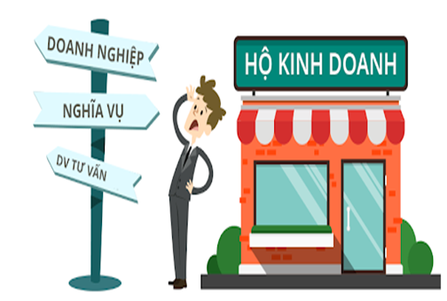
Trong thời hạn 03 ngày làm việc kể từ ngày nhận được hồ sơ đề nghị, Sở Kế hoạch và Đầu tư có trách nhiệm tư vấn, hướng dẫn miễn phí cho hộ kinh doanh.
Hộ kinh doanh đăng ký chuyển đổi thành doanh nghiệp gửi đề nghị hỗ trợ thông qua hình thức trực tiếp hoặc trực tuyến tới Sở Kế hoạch và Đầu tư. Hồ sơ đề nghị gồm: Bản sao hợp lệ Giấy đăng ký kinh doanh của hộ kinh doanh; Bản sao hợp lệ Giấy chứng nhận đăng ký mã số thuế; Bản sao hợp lệ chứng từ nộp lệ phí môn bài, các loại thuế và khoản nộp ngân sách nhà nước khác (nếu có), tờ khai thuế trong thời hạn 01 năm trước khi chuyển đổi.
b) Hỗ trợ đăng ký doanh nghiệp, công bố thông tin doanh nghiệp: miễn lệ phí đăng ký doanh nghiệp lần đầu tại cơ quan đăng ký kinh doanh, miễn phí công bố nội dung đăng ký doanh nghiệp lần đầu tại Cổng thông tin đăng ký doanh nghiệp quốc gia.
c) Hỗ trợ thủ tục đăng ký ngành, nghề kinh doanh có điều kiện: Doanh nghiệp nhỏ và vừa chuyển đổi từ hộ kinh doanh tiếp tục hoạt động sản xuất kinh doanh thuộc ngành, nghề kinh doanh có điều kiện mà không thay đổi về quy mô thì trong thời hạn 03 ngày làm việc kể từ ngày nhận được đề nghị của doanh nghiệp, cơ quan quản lý nhà nước có thẩm quyền có trách nhiệm cấp văn bản liên quan đến điều kiện đầu tư kinh doanh cho doanh nghiệp.
d) Hỗ trợ lệ phí môn bài: được miễn lệ phí môn bài trong thời hạn 03 năm kể từ ngày được cấp Giấy chứng nhận đăng ký doanh nghiệp lần đầu.
e) Hỗ trợ tư vấn, hướng dẫn thủ tục hành chính thuế và chế độ kế toán: Ủy ban nhân dân cấp tỉnh giao Sở Tài chính thực hiện tư vấn, hướng dẫn miễn phí về thủ tục hành chính thuế và chế độ kế toán trong thời hạn 03 năm kể từ ngày được cấp Giấy chứng nhận đăng ký doanh nghiệp lần đầu.

4. Điểm mới về đăng kiểm người có ô tô cần biết từ 01/10/2021.

Hoạt động đăng kiểm đối với xe cơ giới sẽ thực hiện theo quy định tại Thông tư 16/2021/TT-BGTVT kể từ ngày 01/10/2021 với những điểm mới đáng chú ý sau đây:
a) Không cần xuất trình bảo hiểm xe khi đi đăng kiểm
Theo quy định mới, khi đưa xe cơ giới đến đơn vị đăng kiểm để kiểm định lần đầu và lập Hồ sơ phương tiện, chủ xe cần xuất trình, nộp các giấy tờ sau:
  - Xuất trình: giấy tờ về đăng ký xe (bản chính Giấy đăng ký xe hoặc Giấy biên nhận giữ bản chính giấy chứng nhận đăng ký phương tiện giao thông đang thế chấp của tổ chức tín dụng) hoặc Giấy hẹn cấp Giấy đăng ký;
  - Nộp bản sao Phiếu kiểm tra chất lượng xuất xưởng đối với xe cơ giới sản xuất, lắp ráp trong nước (trừ xe cơ giới thanh lý);
  - Nộp bản chính Giấy chứng nhận chất lượng ATKT và BVMT xe cơ giới cải tạo đối với trường hợp xe cơ giới mới cải tạo.
Khi đi đăng kiểm định kỳ, chủ xe cũng chỉ cần xuất trình Giấy tờ về đăng ký xe (bản chính Giấy đăng ký xe hoặc Giấy biên nhận giữ bản chính giấy chứng nhận đăng ký phương tiện giao thông đang thế chấp của tổ chức tín dụng) hoặc Giấy hẹn cấp Giấy đăng ký.
b) Thêm 3 trường hợp xe ô tô bị cảnh báo đăng kiểm từ 01/10/2021
Bên cạnh trường hợp cảnh báo với xe vi phạm hành chính đã trễ hạn giải quyết tại Điều 80 Nghị định 100/2019/NĐ-CP thì Thông tư mới đã bổ sung thêm 3 trường hợp cảnh báo đăng kiểm sau đây:
(1) Xe có hạng mục khiếm khuyết, hư hỏng
- Đối với trường hộ này, đơn vị đăng kiểm in và gửi Thông báo hạng mục khiếm khuyết, hư hỏng theo mẫu cho chủ xe để sửa chữa.
- Trường hợp kiểm định không đạt và không được cấp Giấy chứng nhận kiểm định thì sẽ bị cảnh báo phương tiện không đạt trên cổng thông tin điện tử của Cục Đăng kiểm Việt Nam.
(2) Xe cơ giới thanh lý không có thông tin trong cơ sở dữ liệu sản xuất lắp ráp, nhập khẩu, kiểm định đến đơn vị đăng kiểm để kiểm định, sau đó đơn vị xác minh hồ sơ phương tiện không phù hợp với xe thực tế.
(3) Xe của các tổ chức được phép tạm nhập khẩu, tái xuất khẩu thì sau khi lập Hồ sơ phương tiện, các đơn vị đăng kiểm gửi thông tin phương tiện về Cục Đăng kiểm Việt Nam để thực hiện cảnh báo trên Chương trình quản lý kiểm định.
d) Tăng thời hạn đăng kiểm với xe ô tô chở người các loại đến 09 chỗ có kinh doanh vận tải:

Bảng chu kỳ kiểm định áp dụng từ 01/10/2021:

TT | Loại phương tiện | Chu kỳ (tháng)
 |  | Chu kỳ đầu | Chu kỳ định kỳ
1. Ô tô chở người các loại đến 09 chỗ không kinh doanh vận tải
1.1 | Sản xuất đến 07 năm | 30 | 18
1.2 | Sản xuất trên 07 năm đến 12 năm |  | 12
1.3 | Sản xuất trên 12 năm |  | 06
2. Ô tô chở người các loại đến 09 chỗ có kinh doanh vận tải
2.1 | Sản xuất đến 05 năm | 24 | 12
2.2 | Sản xuất trên 05 năm |  | 06
2.3 | Có cải tạo | 12 | 06
3. Ô tô chở người các loại trên 09 chỗ
3.1 | Không cải tạo | 18 | 06
3.2 | Có cải tạo | 12 | 06
3. Ô tô tải các loại, ô tô chuyên dùng, ô tô đầu kéo, rơ moóc, sơmi rơ moóc
4.1 | Ô tô tải các loại, ô tô chuyên dùng, ô tô đầu kéo đã sản xuất đến 07 năm; rơ moóc, sơmi rơ moóc đã sản xuất đến 12 năm | 24 | 12
4.2 | Ô tô tải các loại, ô tô chuyên dùng, ô tô đầu kéo đã sản xuất trên 07 năm; rơ moóc, sơmi rơ moóc đã sản xuất trên 12 năm |  | 06
4.3 | Có cải tạo | 12 | 06
5. Ô tô chở người các loại trên 09 chỗ đã sản xuất từ 15 năm trở lên (kể cả ô tô chở người trên 09 chỗ đã cải tạo thành ô tô chở người đến 09 chỗ); ô tô tải các loại, ô tô đầu kéo đã sản xuất từ 20 năm trở lên (kể cả ô tô tải, ô tô đầu kéo đã cải tạo thành ô tô chuyên dùng); ô tô tải được cải tạo chuyển đổi công năng từ ô tô chở người sản xuất từ 15 năm trở lên. |  |  | 03

c) Tem kiểm định phân biệt xe kinh doanh hoặc không vận tải
Thông tư 16/2021 của Bộ GTVT ban hành tem kiểm định mẫu mới để phân biệt giữa ôtô kinh doanh vận tải và ôtô không kinh doanh vận tải. Giấy chứng nhận kiểm định và tem kiểm định được các trung tâm đăng kiểm cấp cho xe cơ giới trước ngày 1/10/2021 vẫn có giá trị cho đến hết thời hạn hiệu lực.

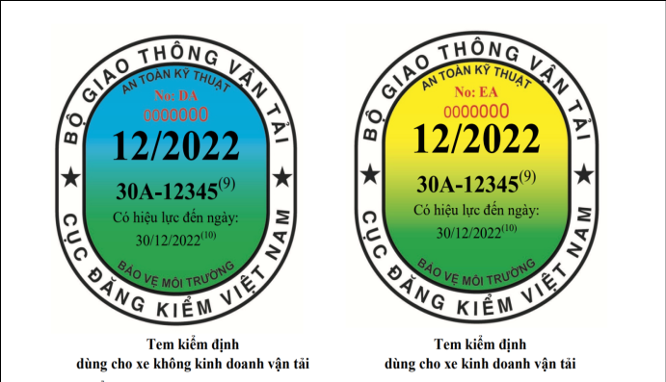

GIẢI ĐÁP PHÁP LUẬT

1. Tổ chức, cá nhân có được mua bán nợ không?

Quyền đòi nợ là một loại quyền tài sản. Ðối tượng của quyền đòi nợ chính là khoản tiền sẽ được thanh toán vào một thời điểm nhất định.
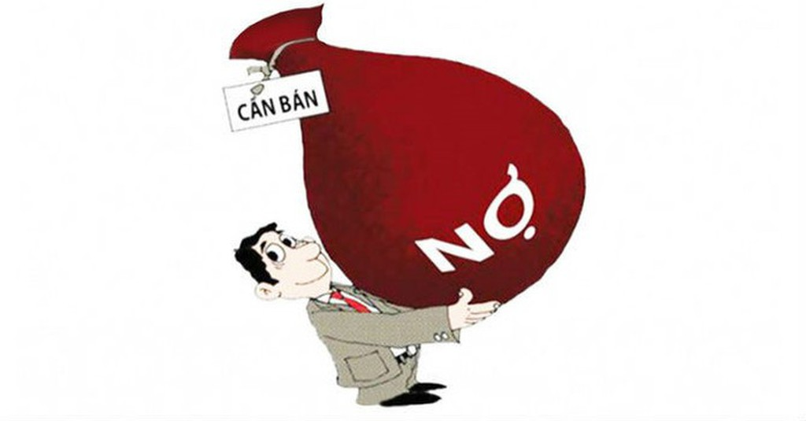
Căn cứ Điều 450 Bộ luật dân sự 2015 quy định về Mua bán quyền tài sản:
"1. Trường hợp mua bán quyền tài sản thì bên bán phải chuyển giấy tờ và làm thủ tục chuyển quyền sở hữu cho bên mua, bên mua phải trả tiền cho bên bán.
2. Trường hợp quyền tài sản là quyền đòi nợ và bên bán cam kết bảo đảm khả năng thanh toán của người mắc nợ thì bên bán phải liên đới chịu trách nhiệm thanh toán, nếu khi đến hạn mà người mắc nợ không trả.
3. Thời điểm chuyển quyền sở hữu đối với quyền tài sản là thời điểm bên mua nhận được giấy tờ về quyền sở hữu đối với quyền tài sản đó hoặc từ thời điểm đăng ký việc chuyển quyền sở hữu, nếu pháp luật có quy định".
Như vậy, theo quy định trên thì cá nhân, tổ chức có quyền mua bán quyền đòi nợ của mình cho người khác.
Quyền đòi nợ cũng là một dạng của quyền yêu cầu. Căn cứ Khoản 2 Điều 365 Bộ luật dân sự 2015 về chuyển giao quyền yêu cầu:
“...2. Khi bên có quyền yêu cầu chuyển giao quyền yêu cầu cho người thế quyền thì người thế quyền trở thành bên có quyền yêu cầu. Việc chuyển giao quyền yêu cầu không cần có sự đồng ý của bên có nghĩa vụ.
Người chuyển giao quyền yêu cầu phải thông báo bằng văn bản cho bên có nghĩa vụ biết về việc chuyển giao quyền yêu cầu, trừ trường hợp có thỏa thuận khác. Trường hợp bên chuyển giao quyền yêu cầu không thông báo về việc chuyển giao quyền mà phát sinh chi phí cho bên có nghĩa vụ thì bên chuyển giao quyền yêu cầu phải thanh toán chi phí này.”
Thì việc mua bán quyền đòi nợ không cần sự đồng ý của bên mắc nợ, tuy nhiên bên bán có nghĩa vụ thông báo cho bên mắc nợ biết về việc khoản nợ đã được bán cho bên thứ ba. Đồng thời, bên bán phải cung cấp các thông tin cần thiết, chuyển giao các giấy tờ có liên quan đến khoản nợ cho bên mua. Bên bán sẽ không phải chịu trách nhiệm về khả năng thanh toán của người mắc nợ, trừ trường hợp các bên có thoả thuận về việc bên bán cam kết bảo đảm khả năng thanh toán của người mắc nợ trong hợp đồng.
Hiện pháp luật không có quy định về giá mua bán quyền đòi nợ. Do đó, giá mua bán quyền đòi nợ phụ thuộc vào thoả thuận của các bên. Các bên có thể mời chuyên gia, tổ chức có chuyên môn định giá hoặc tham khảo giá thị trường.
Về hình thức hợp đồng mua bán quyền đòi nợ: Pháp luật không quy định hợp đồng mua bán quyền tài sản có cần công chứng hay chứng thực của chính quyền địa phương. Do vậy, hợp đồng mua bán quyền tài sản được công chứng hoặc chứng thực theo yêu cầu (nhu cầu) của các bên.

2. Tạo lập Fanpage kêu gọi từ thiện rồi chiếm đoạt tiền ủng hộ sẽ bị xử lý như thế nào?

Thời gian gần đây, Cục An ninh mạng và phòng, chống tội phạm sử dụng công nghệ cao Bộ Công an liên tiếp phát hiện một số đối tượng có hành vi tạo lập các trang mạng xã hội với danh nghĩa hoạt động từ thiện để lừa đảo, chiếm đoạt tài sản của các nhà hảo tâm. Số tiền các đối tượng đã chiếm đoạt lên đến hàng chục tỷ đồng. Vậy, hành vi này có bị xử lý theo pháp luật không?
Việc lập các trang mạng để thực hiện việc lừa đảo, chiếm đoạt tài sản là hành vi vi phạm pháp luật nghiêm trọng, xâm phạm đến tài sản; lợi dụng lòng tin, lòng tốt của người dân để chiếm đoạt tài sản.
Theo quy định của pháp luật về Tội lừa đảo chiếm đoạt tài sản quy định tại Điều 174 Bộ luật Hình sự 2015 (sửa đổi bổ sung 2017), người nào bằng thủ đoạn gian dối chiếm đoạt tài sản của người khác trị giá từ 2 triệu đồng trở lên có thể bị xử phạt tùy vào giá trị tài sản chiếm đoạt và thủ đoạn của các cá nhân. Hình phạt có thể là cải tạo không giam giữ hoặc tù có thời hạn từ 6 tháng đến 20 năm, thậm chí hình phạt tù cao nhất được áp dụng là chung thân.
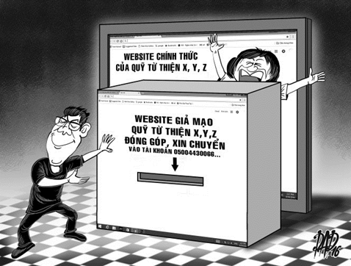
Đối với hành vi sử dụng mạng xã hội để lừa đảo chiếm đoạt tài sản có thể bị áp dụng thêm nhiều tình tiết tăng nặng như: Phạm tội có tổ chức, phạm tội có tính chất chuyên nghiệp, dùng thủ đoạn tinh vi, xảo quyệt… Ngoài ra, người phạm tội còn có thể bị áp dụng các hình phạt bổ sung như phạt tiền từ 10 - 100 triệu đồng; cấm đảm nhiệm chức vụ; cấm hành nghề hoặc làm công việc nhất định từ 1 - 5 năm; tịch thu một phần hoặc toàn bộ tài sản.

3. Ăn chặn tiền hỗ trợ dịch bệnh COVID-19 bị xử lý như thế nào?

Do dịch bệnh đã diễn ra trong một thời gian dài nên; nhiều người dân bị ảnh hưởng một cách nặng nề. Theo đó, Nhà nước đã có những gói hỗ trợ để người dân có thể an tâm, chung sức cùng vượt qua đại dịch. Việc trợ cấp được giao cho những người quản lý từng khu vực để đạt được hiệu quả cao nhất. Tuy nhiên, một số người đã lợi dụng tình hình này để ăn chặn tiền hỗ trợ dịch Covid của người dân. Vậy hành vi ăn chặn tiền hỗ trợ dịch Covid của người dân bị xử phạt như thế nào?
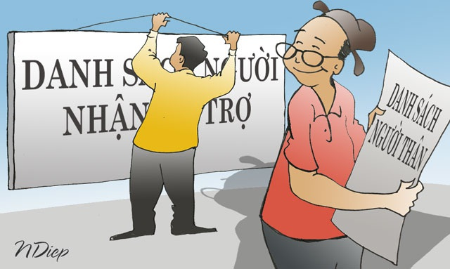
Hành vi “ăn chặn” tiền hỗ trợ là hành vi của những người có quyền hạn trong việc phân phát tiền hỗ trợ người dân; lợi dụng trách nhiệm của mình; lấy đi tài sản của Nhà nước đang được chính người thực hiện hành vi vi phạm quản lý.
Theo quy định của pháp luật, hành vi này đã cấu thành Tội tham ô tài sản quy định tại Điều 353 BLHS 2015 (sửa đổi, bổ sung 2017) và sẽ bị xử lý như sau:
“1. Người nào lợi dụng chức vụ, quyền hạn chiếm đoạt tài sản mà mình có trách nhiệm quản lý trị giá từ 2.000.000 đồng đến dưới 100.000.000 đồng hoặc dưới 2.000.000 đồng nhưng thuộc một trong các trường hợp sau đây, thì bị phạt tù từ 02 năm đến 07 năm:
a) Đã bị xử lý kỷ luật về hành vi này mà còn vi phạm;
b) Đã bị kết án về một trong các tội quy định tại Mục 1 Chương này, chưa được xóa án tích mà còn vi phạm.
2. Phạm tội thuộc một trong các trường hợp sau đây, thì bị phạt tù từ 07 năm đến 15 năm:
a) Có tổ chức;
b) Dùng thủ đoạn xảo quyệt, nguy hiểm;
c) Phạm tội 02 lần trở lên;
d) Chiếm đoạt tài sản trị giá từ 100.000.000 đồng đến dưới 500.000.000 đồng;
đ) Chiếm đoạt tiền, tài sản dùng vào mục đích xóa đói, giảm nghèo; tiền, phụ cấp, trợ cấp, ưu đãi đối với người có công với cách mạng; các loại quỹ dự phòng hoặc các loại tiền, tài sản trợ cấp, quyên góp cho những vùng bị thiên tai, dịch bệnh hoặc các vùng kinh tế đặc biệt khó khăn;
e) Gây thiệt hại về tài sản từ 1.000.000.000 đến dưới 3.000.000.000 đồng;
g) Ảnh hưởng xấu đến đời sống của cán bộ, công chức, viên chức và người lao động trong cơ quan, tổ chức.
3. Phạm tội thuộc một trong các trường hợp sau đây, thì bị phạt tù từ 15 năm đến 20 năm:
a) Chiếm đoạt tài sản trị giá từ 500.000.000 đồng đến dưới 1.000.000.000 đồng;
b) Gây thiệt hại về tài sản từ 3.000.000.000 đồng đến dưới 5.000.000.000 đồng;
c) Gây ảnh hưởng xấu đến an ninh, trật tự, an toàn xã hội;
d) Dẫn đến doanh nghiệp hoặc tổ chức khác bị phá sản hoặc ngừng hoạt động.
4. Phạm tội thuộc một trong các trường hợp sau đây, thì bị phạt tù 20 năm, tù chung thân hoặc tử hình:
a) Chiếm đoạt tài sản trị giá 1.000.000.000 đồng trở lên;
b) Gây thiệt hại về tài sản 5.000.000.000 đồng trở lên.
5. Người phạm tội còn bị cấm đảm nhiệm chức vụ nhất định từ 01 năm đến 05 năm, có thể bị phạt tiền từ 30.000.000 đồng đến 100.000.000 đồng, tịch thu một phần hoặc toàn bộ tài sản.
6. Người có chức vụ, quyền hạn trong các doanh nghiệp, tổ chức ngoài Nhà nước mà tham ô tài sản, thì bị xử lý theo quy định tại Điều này.”

4. Hành hung cán bộ khi bị nhắc nhở về quy định chống dịch thì bị xử lý như thế nào?

Dịch bệnh Covid -19 hiện nay diễn biến ngày càng phức tạp, theo đó, Nhà nước đã ra các chỉ thị cũng như các quy định bắt buộc về công tác phòng chống dịch bệnh. Tuy nhiên, một số cá nhân vẫn lơ là, coi thường quy định và khi bị nhắc nhở thì có thái độ chống đối, hành hung lực lượng chức năng. Như vậy, các cá nhân trên sẽ bị xử lý như thế nào?
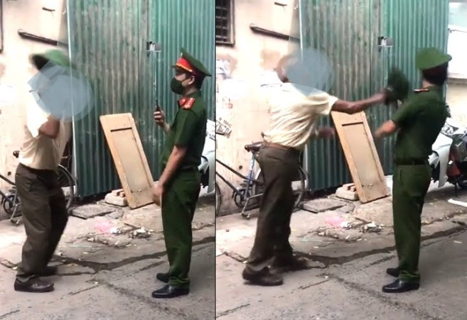
Căn cứ vào Công văn số 45/TANDTC-PC ngày 30/3/2020 của Tòa án nhân dân tối cao hướng dẫn xét xử tội phạm liên quan đến phòng, chống dịch bệnh Covid-19, người có hành vi dùng vũ lực, đe dọa dùng vũ lực hoặc thủ đoạn khác cản trở người thi hành công vụ trong phòng, chống dịch bệnh Covid -19 thì bị xử lý về Tội chống người thi hành công vụ theo quy định tại Điều 330 BLHS 2015 (sửa đổi, bổ sung 2017), như sau:
“1. Người nào dùng vũ lực, đe dọa dùng vũ lực hoặc dùng thủ đoạn khác cản trở người thi hành công vụ thực hiện công vụ của họ hoặc ép buộc họ thực hiện hành vi trái pháp luật, thì bị phạt cải tạo không giam giữ đến 03 năm hoặc phạt tù từ 06 tháng đến 03 năm.
2. Phạm tội thuộc một trong các trường hợp sau đây, thì bị phạt tù từ 02 năm đến 07 năm:
a) Có tổ chức;
b) Phạm tội 02 lần trở lên;
c) Xúi giục, lôi kéo, kích động người khác phạm tội;
d) Gây thiệt hại về tài sản 50.000.000 đồng trở lên;
đ) Tái phạm nguy hiểm.”

5. Shipper tráo hàng xử phạt thế nào?

Cùng với sự phát triển của các trang mạng xã hội, việc bán hàng online đã trở nên quen thuộc rất nhiều và việc giao nhận hàng thông qua các shipper thực hiện một cách phổ biến. Tuy nhiên, có tình trạng một số người lợi dụng việc vận chuyển hàng hóa này và yêu cầu khách hàng không xem trước sản phẩm, sau đó tráo hàng, làm ảnh hưởng đến uy tín và chất lượng của cửa hàng. Một số trường hợp còn lấy luôn nếu biết sản phẩm có giá trị lớn. Vậy, pháp luật sẽ xử lí thế nào nếu shipper có những hành vi này?
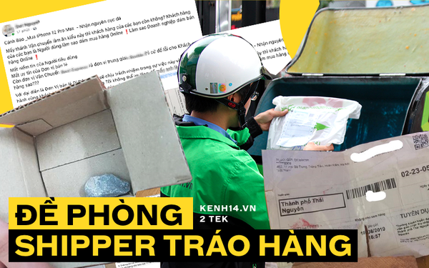
Trong trường hợp shipper có hành vi tráo hàng, có tính chất sử dụng thủ đoạn gian dối để chiếm đoạt tài sản thì cấu thành Tội lừa đảo chiếm đoạt tài sản theo Điều 174 BLHS 2015 (sửa đổi, bổ sung 2017):
“1. Người nào bằng thủ đoạn gian dối chiếm đoạt tài sản của người khác trị giá từ 2.000.000 đồng đến dưới 50.000.000 đồng hoặc dưới 2.000.000 đồng nhưng thuộc một trong các trường hợp sau đây, thì bị phạt cải tạo không giam giữ đến 03 năm hoặc phạt tù từ 06 tháng đến 03 năm:
a) Đã bị xử phạt vi phạm hành chính về hành vi chiếm đoạt tài sản mà còn vi phạm;
b) Đã bị kết án về tội này hoặc về một trong các tội quy định tại các điều 168, 169, 170, 171, 172, 173, 175 và 290 của Bộ luật này, chưa được xóa án tích mà còn vi phạm;
c) Gây ảnh hưởng xấu đến an ninh, trật tự, an toàn xã hội;
d) Tài sản là phương tiện kiếm sống chính của người bị hại và gia đình họ96.
2. Phạm tội thuộc một trong các trường hợp sau đây, thì bị phạt tù từ 02 năm đến 07 năm:
a) Có tổ chức;
b) Có tính chất chuyên nghiệp;
c) Chiếm đoạt tài sản trị giá từ 50.000.000 đồng đến dưới 200.000.000 đồng;
d) Tái phạm nguy hiểm;
đ) Lợi dụng chức vụ, quyền hạn hoặc lợi dụng danh nghĩa cơ quan, tổ chức;
e) Dùng thủ đoạn xảo quyệt;
3. Phạm tội thuộc một trong các trường hợp sau đây, thì bị phạt tù từ 07 năm đến 15 năm:
a) Chiếm đoạt tài sản trị giá từ 200.000.000 đồng đến dưới 500.000.000 đồng;
b) Lợi dụng thiên tai, dịch bệnh.
4. Phạm tội thuộc một trong các trường hợp sau đây, thì bị phạt tù từ 12 năm đến 20 năm hoặc tù chung thân:
a) Chiếm đoạt tài sản trị giá 500.000.000 đồng trở lên;
b) Lợi dụng hoàn cảnh chiến tranh, tình trạng khẩn cấp.
5. Người phạm tội còn có thể bị phạt tiền từ 10.000.000 đồng đến 100.000.000 đồng, cấm đảm nhiệm chức vụ, cấm hành nghề hoặc làm công việc nhất định từ 01 năm đến 05 năm hoặc tịch thu một phần hoặc toàn bộ tài sản.”
Trong trường hợp các shipper có hành vi lấy trộm hàng của chủ shop thì cấu thành Tội trộm cắp tài sản theo Điều 173 BLHS 2015 (sửa đổi bổ sung 2017):
“1. Người nào trộm cắp tài sản của người khác trị giá từ 2.000.000 đồng đến dưới 50.000.000 đồng hoặc dưới 2.000.000 đồng nhưng thuộc một trong các trường hợp sau đây, thì bị phạt cải tạo không giam giữ đến 03 năm hoặc phạt tù từ 06 tháng đến 03 năm:
a) Đã bị xử phạt vi phạm hành chính về hành vi chiếm đoạt tài sản mà còn vi phạm;
b) Đã bị kết án về tội này hoặc về một trong các tội quy định tại các điều 168, 169, 170, 171, 172, 174, 175 và 290 của Bộ luật này, chưa được xóa án tích mà còn vi phạm;
c) Gây ảnh hưởng xấu đến an ninh, trật tự, an toàn xã hội;
d) Tài sản là phương tiện kiếm sống chính của người bị hại và gia đình họ;
đ) Tài sản là di vật, cổ vật.
2. Phạm tội thuộc một trong các trường hợp sau đây, thì bị phạt tù từ 02 năm đến 07 năm:
a) Có tổ chức;
b) Có tính chất chuyên nghiệp;
c) Chiếm đoạt tài sản trị giá từ 50.000.000 đồng đến dưới 200.000.000 đồng;
d) Dùng thủ đoạn xảo quyệt, nguy hiểm;
đ) Hành hung để tẩu thoát;
e) Tài sản là bảo vật quốc gia;
g) Tái phạm nguy hiểm.
3. Phạm tội thuộc một trong các trường hợp sau đây, thì bị phạt tù từ 07 năm đến 15 năm:
a) Chiếm đoạt tài sản trị giá từ 200.000.000 đồng đến dưới 500.000.000 đồng;
b) Lợi dụng thiên tai, dịch bệnh.
4. Phạm tội thuộc một trong các trường hợp sau đây, thì bị phạt tù từ 12 năm đến 20 năm:
a) Chiếm đoạt tài sản trị giá 500.000.000 đồng trở lên;
b) Lợi dụng hoàn cảnh chiến tranh, tình trạng khẩn cấp.
5. Người phạm tội còn có thể bị phạt tiền từ 5.000.000 đồng đến 50.000.000 đồng.”

THỦ TỤC NHẬN HỖ TRỢ TỪ QUỸ BẢO HIỂM THẤT NGHIỆP

Hiện nay, nhiều người lao động (NLĐ) đang thắc mắc rằng mình có thuộc trường hợp nhận hỗ trợ theo Nghị quyết 116/NQ−CP hay không và cần làm gì để được nhận hỗ trợ? Trong bài viết dưới đây, Luật NTB xin được giải đáp những thắc mắc thường gặp liên quan đến việc nhận hỗ trợ theo Nghị quyết 116.
- Các đối tượng được hỗ trợ theo Nghị quyết 116/NQ-CP
  - NLĐ đang tham gia bảo hiểm thất nghiệp (BHTN) tại thời điểm ngày 30/9/2021 (không bao gồm NLĐ đang làm việc tại cơ quan nhà nước, tổ chức chính trị, tổ chức chính trị - xã hội, đơn vị vũ trang nhân dân và đơn vị sự nghiệp công lập do ngân sách nhà nước bảo đảm chi thường xuyên).
  - Hai là, NLĐ đã dừng tham gia BHTN do chấm dứt hợp đồng lao động hoặc hợp đồng làm việc trong khoảng thời gian từ ngày 01/01/2020 đến hết ngày 30/9/2021 có thời gian đóng BHTN được bảo lưu theo quy định của pháp luật về việc làm, không bao gồm người hưởng lương hưu hàng tháng. Trường hợp NLĐ đã nhận trợ cấp thất nghiệp nhưng vẫn còn thời gian chưa hưởng do được bảo lưu theo quy định tại điểm c khoản 2 Điều 9 Nghị định 28/2015/NĐ-CP: “c) Bảo lưu thời gian đóng bảo hiểm thất nghiệp khi NLĐ có những tháng lẻ chưa giải quyết hưởng trợ cấp thất nghiệp được thực hiện theo quy định tại Khoản 7 Điều 18 Nghị định số 28/2015/NĐ-CP” thì vẫn được nhận hỗ trợ.
- Nghị quyết 116/NQ-CP hỗ trợ những khoản nào?
Việc thực hiện chính sách hỗ trợ NLĐ và người sử dụng lao động (NSDLĐ) bị ảnh hưởng bởi COVID-19 từ Quỹ BHTN như sau:
  - Hỗ trợ bằng tiền cho NLĐ bị ảnh hưởng bởi COVID-19 từ kết dư Quỹ BHTN
Theo Nghị quyết, NLĐ sẽ được hỗ trợ một khoản tiền nhất định căn cứ vào thời gian đóng BHTN chưa hưởng trợ cấp thất nghiệp. Cụ thể mức hỗ trợ được thể hiện trong bảng sau:

STT | Thời gian tham gia đóng BHTN  chưa hưởng trợ cấp thất nghiệp của NLĐ | Mức hỗ trợ (đồng/người)
1 | Dưới 12 tháng | 1.800.000
2 | Từ đủ 12 tháng đến dưới 60 tháng | 2.100.000
3 | Từ đủ 60 tháng đến dưới 84 tháng | 2.400.000
4 | Từ đủ 84 tháng đến dưới 108 tháng | 2.650.000
5 | Từ đủ 108 tháng đến dưới 132 tháng | 2.900.000
6 | Từ đủ 132 tháng trở lên | 3.300.000

Thời gian thực hiện việc hỗ trợ NLĐ từ ngày 01/10/2021 và hoàn thành chậm nhất vào ngày 31/12/2021.
  - Giảm mức đóng vào Quỹ BHTN cho NSDLĐ bị ảnh hưởng bởi COVID-19
Theo Nghị quyết 116/NQ-CP NSDLĐ được giảm mức đóng vào Quỹ BHTN từ 1% xuống bằng 0% quỹ tiền lương tháng của những NLĐ thuộc đối tượng tham gia BHTN. Thời gian thực hiện giảm mức đóng là 12 tháng, kể từ ngày 01/10/2021 đến hết ngày 30/9/2022.
Việc hỗ trợ giảm mức đóng trên được áp dụng cho NSDLĐ quy định tại Điều 43 của Luật Việc làm đang tham gia BHTN trước ngày 01/10/2021 nhưng không bao gồm cơ quan nhà nước, tổ chức chính trị, tổ chức chính trị - xã hội, đơn vị vũ trang nhân dân và đơn vị sự nghiệp công lập do ngân sách nhà nước bảo đảm chi thường xuyên.
- Quy trình, thủ tục nhận tiền hỗ trợ
  - Đối với NLĐ đang làm việc tại các doanh nghiệp:
- Cơ quan bảo hiểm xã hội lập danh sách NLĐ đang tham gia BHTN theo Mẫu số 01 gửi NSDLĐ. Chậm nhất đến hết ngày 20/10/2021, cơ quan bảo hiểm xã hội hoàn thành việc gửi danh sách đến tất cả NSDLĐ và công khai thông tin danh sách NLĐ thuộc đối tượng được hỗ trợ trên trang thông tin điện tử của cơ quan bảo hiểm xã hội
- Trong thời hạn 05 ngày làm việc kể từ ngày nhận được danh sách do cơ quan bảo hiểm xã hội gửi đến, NSDLĐ công khai danh sách NLĐ thuộc đối tượng được hỗ trợ để NLĐ biết, đối chiếu, bổ sung thông tin. Sau đó, NSDLĐ lập và gửi danh sách NLĐ có thông tin đúng, đủ và NLĐ tự nguyện không nhận hỗ trợ theo Mẫu số 02 đến cơ quan bảo hiểm xã hội. Đối với NLĐ có thông tin cần điều chỉnh, NSDLĐ lập danh sách theo Mẫu số 03 gửi đến cơ quan bảo hiểm xã hội, kèm theo hồ sơ chứng minh thông tin điều chỉnh theo quy định pháp luật. Việc kiểm tra, đối chiếu thông tin và lập, gửi danh sách NLĐ đến cơ quan bảo hiểm xã hội được thực hiện chậm nhất đến hết ngày 10/11/2021.
- Trong thời hạn 10 ngày làm việc kể từ ngày nhận được danh sách NLĐ đúng, đủ thông tin và trong thời hạn 20 ngày kể từ ngày nhận được danh sách NLĐ điều chỉnh thông tin do NSDLĐ gửi đến, cơ quan bảo hiểm xã hội chi trả tiền hỗ trợ cho NLĐ. Trường hợp không chi trả hỗ trợ, cơ quan bảo hiểm xã hội thông báo bằng văn bản và nêu rõ lý do.
  - Đối với NLĐ đã chấm dứt Hợp đồng lao động:
- NLĐ đề nghị cơ quan bảo hiểm xã hội cấp tỉnh hoặc cấp huyện nơi NLĐ có nhu cầu nhận hỗ trợ theo Mẫu số 04. Thời
- hạn tiếp nhận đề nghị hỗ trợ chậm nhất đến hết ngày 20/11/2021.
- Trong thời hạn 10 ngày làm việc kể từ ngày nhận được đề nghị hỗ trợ của NLĐ, cơ quan bảo hiểm xã hội chi trả tiền hỗ trợ cho NLĐ, thời gian hoàn thành chậm nhất vào ngày 31/12/2021. Trường hợp không chi trả hỗ trợ, cơ quan bảo hiểm xã hội thông báo bằng văn bản và nêu rõ lý do.
- Thủ tục đăng ký nhận tiền hỗ trợ Covid online áp dụng đối với trường hợp người lao động đã dừng đóng bảo hiểm thất nghiệp do chấm dứt hợp đồng trong thời gian từ 1.1.2020 - 30.9.2021 có thời gian đóng bảo hiểm thất nghiệp được bảo lưu được thực hiện theo sơ đồ sau:

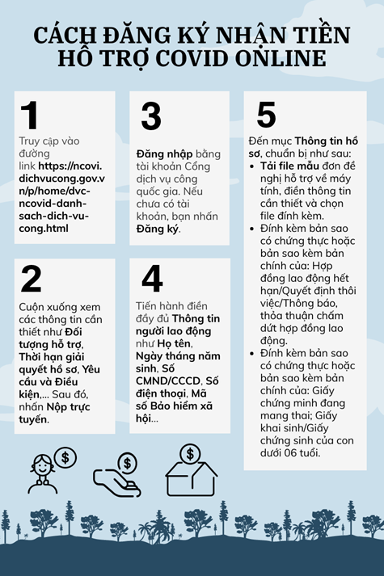

VĂN BẢN PHÁP LUẬT MỚI CÓ HIỆU LỰC THÁNG 10/2021
Lĩnh vực | STT | Nội dung | Ngày ban hành | Ngày có hiệu lực | Cơ quan ban hành
Doanh nghiệp | 1 | Thông tư 64/2021/TT-BTC hướng dẫn lập dự toán, quản lý, sử dụng và quyết toán kinh phí ngân sách nhà nước phục vụ hoạt động hỗ trợ pháp lý cho doanh nghiệp nhỏ và vừa | 29/07/2021 | 01/10/2021 | Bộ trưởng Bộ tài chính
 | 2 | Quyết định 26/2021/QĐ-TTg về danh mục ngành, lĩnh vực thực hiện chuyển đơn vị sự nghiệp công lập thành công ty cổ phần | 12/08/2021 | 01/10/2021 | Thủ tướng Chính phủ
 | 3 | Nghị định 80/2021/NĐ-CP hướng dẫn Luật Hỗ trợ doanh nghiệp nhỏ và vừa | 26/08/2021 | 15/10/2021 | Chính phủ
Đầu tư | 4 | Nghị định 79/2021/NĐ-CP sửa đổi Nghị định 97/2018/NĐ-CP về cho vay lại vốn vay ODA, vay ưu đãi nước ngoài của Chính phủ | 16/08/2021 | 01/10/2021 | Chính phủ
 | 5 | Thông tư 10/2021/TT-BNNPTNT hướng dẫn nội dung đầu tư, hỗ trợ đầu tư thực hiện nhiệm vụ “Phát triển sản xuất giống” theo Quyết định 703/QĐ-TTg | 19/08/2021 | 04/10/2021 | Bộ trưởng Bộ NN&PTNT
Ngân hàng | 6 | Thông tư 11/2021/TT-NHNN quy định về phân loại tài sản có, mức trích, phương pháp trích lập dự phòng rủi ro và việc sử dụng dự phòng để xử lý rủi ro trong hoạt động của tổ chức tín dụng, chi nhánh ngân hàng nước ngoài | 30/07/2021 | 01/10/2021 | Ngân hàng Nhà nước Việt Nam
 | 7 | Thông tư 72/2021/TT-BTC sửa đổi Thông tư 328/2016/TT-BTC hướng dẫn thu và quản lý các khoản thu ngân sách Nhà nước qua Kho bạc Nhà nước | 17/08/2021 | 15/10/2021 | Bộ trưởng Bộ Tài chính
 | 8 | Thông tư 12/2021/TT-NHNN quy định về tổ chức tín dụng, chi nhánh ngân hàng nước ngoài mua, bán kỳ phiếu, tín phiếu, chứng chỉ tiền gửi, trái phiếu do tổ chức tín dụng, chi nhánh ngân hàng nước ngoài khác phát hành trong nước | 30/07/2021 | 27/10/2021 | Ngân hàng Nhà nước Việt Nam
 | 9 | Thông tư 08/2021/TT-NHNN quy định về cho vay đặc biệt đối với tổ chức tín dụng được kiểm soát đặc biệt | 06/07/2021 | 27/10/2021 | Ngân hàng Nhà nước Việt Nam
Thuế, phí, lệ phí | 10 | Thông tư 70/2021/TT-BTC quy định về mức thu, chế độ thu, nộp, miễn, quản lý và sử dụng phí sử dụng đường bộ | 12/08/2021 | 01/10/2021 | Bộ trưởng Bộ Tài chính
 | 11 | Thông tư 74/2021/TT-BTC sửa đổi Thông tư 261/2016/TT-BTC quy định về phí, lệ phí hàng hải và biểu mức thu phí, lệ phí hàng hải | 27/08/2021 | 12/10/2021 | Bộ trưởng Bộ Tài chính
 | 12 | Nghị định 81/2021/NĐ-CP quy định về cơ chế thu, quản lý học phí đối với cơ sở giáo dục thuộc hệ thống giáo dục quốc dân và chính sách miễn, giảm học phí, hỗ trợ chi phí học tập; giá dịch vụ trong lĩnh vực giáo dục, đào tạo | 27/08/2021 | 15/10/2021 | Chính phủ
Lao động | 13 | Thông tư 07/2020/TT-BLĐTBXH quy định về việc xây dựng, thẩm định và ban hành định mức kinh tế - kỹ thuật về đào tạo áp dụng trong lĩnh vực giáo dục nghề nghiệp | 12/10/2020 | 01/10/2021 | Bộ Lao động - Thương binh và Xã hội
 | 14 | Thông tư 08/2021/TT-BLĐTBXH về Quy trình kiểm định kỹ thuật an toàn hệ thống đường ống bằng kim loại dẫn khí nén, khí hóa lỏng, khí hòa tan | 30/08/2021 | 15/10/2021 | Bộ Lao động - Thương binh và Xã hội
Bất động sản | 15 | Thông tư 09/2021/TT-BXD hướng dẫn thực hiện nội dung của Nghị định 100/2015/NĐ-CP về phát triển và quản lý nhà ở xã hội và Nghị định 49/2021/NĐ-CP sửa đổi Nghị định 100/2015/NĐ-CP về phát triển và quản lý nhà ở xã hội | 16/08/2021 | 01/10/2021 | Bộ trưởng Bộ Xây dựng
Xây dựng | 16 | Thông tư 13/2021/TT-BXD hướng dẫn phương pháp xác định các chỉ tiêu kinh tế kỹ thuật và đo bóc khối lượng công trình | 31/08/2021 | 15/10/2021 | Bộ trưởng Bộ Xây dựng
 | 17 | Thông tư 12/2021/TT-BXD về định mức xây dựng | 31/08/2021 | 15/10/2021 | Bộ trưởng Bộ Xây dựng
 | 18 | Thông tư 10/2021/TT-BXD hướng dẫn Nghị định 06/2021/NĐ-CP và Nghị định 44/2016/NĐ-CP | 25/08/2021 | 15/10/2021 | Bộ Xây dựng
 | 19 | Thông tư 11/2021/TT-BXD hướng dẫn nội dung xác định và quản lý chi phí đầu tư xây dựng | 31/08/2021 | 15/10/2021 | Bộ trưởng Bộ Xây dựng
Giáo dục | 20 | Thông tư 69/2021/TT-BTC hướng dẫn quản lý kinh phí chuẩn bị, tổ chức và tham dự các kỳ thi áp dụng đối với giáo dục phổ thông | 11/08/2021 | 01/10/2021 | Bộ trưởng Bộ Tài chính
 | 21 | Thông tư 23/2021/TT-BGDĐT về Quy chế tuyển sinh và đào tạo trình độ thạc sĩ | 30/08/2021 | 15/10/2021 | Bộ trưởng Bộ Giáo dục và Đào tạo
 | 22 | Nghị định 81/2021/NĐ-CP quy định về cơ chế thu, quản lý học phí đối với cơ sở giáo dục thuộc hệ thống giáo dục quốc dân và chính sách miễn, giảm học phí, hỗ trợ chi phí học tập; giá dịch vụ trong lĩnh vực giáo dục, đào tạo | 27/08/2021 | 15/10/2021 | Chính phủ
 | 23 | Thông tư 25/2021/TT-BGDĐT hướng dẫn triển khai đào tạo trình độ tiến sĩ, trình độ thạc sĩ cho giảng viên các cơ sở giáo dục đại học theo Quyết định 89/QĐ-TTg phê duyệt Đề án Nâng cao năng lực đội ngũ giảng viên, cán bộ quản lý các cơ sở giáo dục đại học đáp ứng yêu cầu đổi mới căn bản, toàn diện giáo dục và đào tạo giai đoạn 2019-2030 | 08/09/2021 | 24/10/2021 | Bộ trưởng Bộ Giáo dục và Đào tạo
 | 24 | Thông tư 24/2021/TT-BGDĐT sửa đổi Quy chế thi đánh giá năng lực ngoại ngữ theo Khung năng lực ngoại ngữ 6 bậc dùng cho Việt Nam kèm theo Thông tư 23/2017/TT-BGDĐT | 08/09/2021 | 24/10/2021 | Bộ trưởng Bộ Giáo dục và Đào tạo

